

JAHRGANGSSTUFE 08 I PHYSIK



**ARBEITSBLATT**

**EXKURSION: ESO-SUPERNOVA**

Vorbereitung

**STRAHLENOPTIK - ABBILDUNGEN MIT SAMMELLINSEN**

**Wir untersuchen folgendes Experiment:** Auf einer optischen Schiene befinden sich ein leuchtender Gegenstand (z.B. Lampe, Kerze etc.), eine Sammellinse und ein weißer Schirm. Man kann erkennen, dass auf dem Schirm der Gegenstand verkehrtherum zu sehen ist. Wenn man den Schirm bewegt, wird das Bild mal verschwommener und mal schärfer.

Ein Bild, das Muster, Pixel, nähen enthält.
Öffne mit dem QR-Code die Simulation und gehe auf „Linse“. Du siehst links einen Gegenstand, den du frei wählen kannst. Rechts ist der Schirm in der Position, in der das Bild scharf ist, dargestellt. Die beiden gelben Punkte heißen Brennpunkte. Wir werden später darauf zurückkommen.

**ARBEITSAUFTRAG 01:**

**Mache dich mit der Simulation vertraut und untersuche, wie sich Lage und Größe des Bildes auf dem Schirm verändern, wenn du den Gegenstand bewegst. Verwende als Gegenstand den Pfeil. Dieser wird oft zur Übersichtlichkeit verwendet. Wähle außerdem im Blauen Kasten links den zweiten Punkt „Konstruktionsstrahlen“ aus. In der Simulation sind drei Strahlen eingezeichnet. Von einem Gegenstand gehen ganz viele Stahlen (gestrichelt angedeutet) aus, aber beim Durchgang durch eine Sammellinse werden drei von ihnen auf eine besondere Weise gebrochen:**

roter Strahl: Strahlen die parallel zur optischen Achse verlaufen, gehen nach dem Durchgang durch die Sammellinse durch den Brennpunkt.

grüner Strahl: Strahlen, die durch den Schnittpunkt von optischer Achse und Mittelachse verlaufen, gehen nach dem Durchgang durch die Sammellinse gerade weiter.

blauer Strahl: Strahlen, die durch den Brennpunkt gehen, verlaufen nach dem Durchgang durch die Sammellinse parallel zur optischen Achse.

**Alle** Strahlen schneiden sich nach dem Durchgang durch eine Sammellinse in einem Punkt. Genau in dieser Position ist das Bild scharf auf dem Schirm zu sehen.

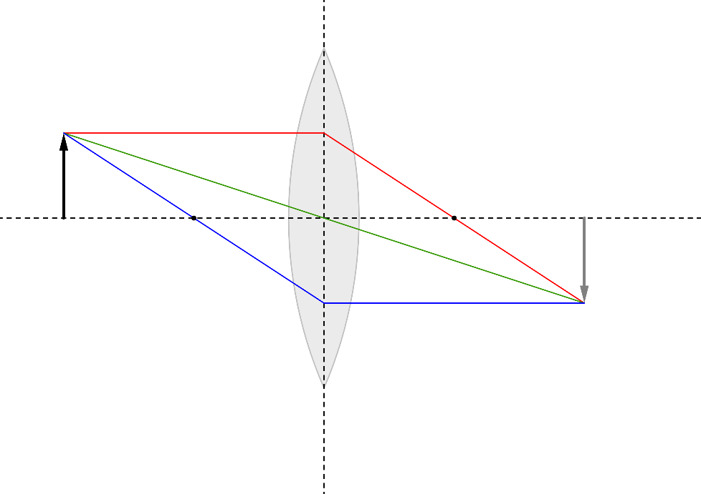

Mittelachse

optische Achse

Gegenstand

Bild

Brennpunkte  
(achsensymmetrisch bzgl. Mittelachse)

Hinweis: Natürlichen gehen von **jedem** Punkt Strahlen in alle Richtungen aus. Aber um die Lage des Bildes zu bestimmen, reicht es aus, die Strahlen vom Endpunkt des Gegenstandes zu betrachten. Mit diesem Wissen können wir die Lage und Größe eines Bildes konstruieren:



JAHRGANGSSTUFE 08 I PHYSIK



**ARBEITSBLATT**

**ARBEITSAUFTRAG 02: Vorübung**

**Trage die drei beschriebenen Strahlen unten ein:**

Ein Bild, das Reihe, Diagramm enthält.

**ARBEITSBLATT**

**ARBEITSAUFTRAG 03:**

**Konstruiere das Bild. Vergleiche Gegenstandsgröße und Bildgröße bzw. Gegenstandsweite (Abstand des Gegenstandes zur Mittelache) und Bildweite (Abstand des Bildes zur Mittelachse).**

**Zusatz: Wie viele Geraden braucht man für die Konstruktion?**Ein Bild, das Entwurf, Reihe, Diagramm enthält.

____________________________

____________________________

____________________________

____________________________

____________________________

____________________________

____________________________



JAHRGANGSSTUFE 08 I PHYSIK



**ARBEITSBLATT**

**ARBEITSAUFTRAG 04:**

**Konstruiere den Gegenstand. Vergleiche Gegenstandsgröße und Bildgröße bzw. Gegenstandsweite und Bildweite.**

Ein Bild, das Reihe, Diagramm enthält.

____________________________

____________________________

____________________________

____________________________

____________________________

____________________________

____________________________

**ARBEITSAUFTRAG 05:**

**Konstruiere die Brennpunkte. Beschreibe deren Lage und vergleiche Gegenstandsgröße und Bildgröße bzw. Gegenstandsweite und Bildweite.**

Ein Bild, das Reihe, Diagramm enthält.
____________________________

____________________________

____________________________

____________________________

____________________________

____________________________

____________________________



JAHRGANGSSTUFE 08 I PHYSIK



**ARBEITSBLATT**

**ARBEITSAUFTRAG 06: Bonusaufgaben:**



JAHRGANGSSTUFE 08 I PHYSIK

**ARBEITSBLATT**



1. **Konstruiere die Lage von Gegenstand und Bild. Gegenstand und Bild haben die dargestellten Größen:**

Ein Bild, das Entwurf enthält.
Ein Bild, das Entwurf, Reihe, Zeichnung, Diagramm enthält.

Ein Bild, das Entwurf, Reihe, weiß, Zeichnung enthält.

Bild

Gegenstand



JAHRGANGSSTUFE 08 I PHYSIK

**ARBEITSBLATT**



1. **Gehe nochmal in die Simulation und verkleinere mit dem „Minus“ links unten so weit wie mögliche. Untersuche wie sich die Bildgröße und die Lage des Bildes sich verändern, wenn der Gegenstand sich sehr weit von der Linse entfernt befindet.**

_______________________________________________________________________________________________

_______________________________________________________________________________________________

1. **Ein Bild, das Entwurf, Reihe, Zeichnung, Diagramm enthält.

   KI-generierte Inhalte können fehlerhaft sein.Stelle eine Vermutung auf, welche Lage die rechts abgebildeten Geraden zueinander haben.**

___________________________________________________________________________

1. **Tatsächlich ist es ein Ausschnitt von den Strahlen direkt vor der Linse. Gehe in die Simulation und zoome in den entsprechenden Bereich selbst hinein. Ergänze folgenden Satz:**

**Lichtstahlen von sehr weit entfernten Gegenständen sind nahezu** ____________________**.**



JAHRGANGSSTUFE 08 I PHYSIK



**ARBEITSBLATT**

## **Bewege in der Simulation den Gegenstand zwischen Linse und Brennpunkt. Konstruiere mithilfe der Simulation den Strahlengang und ergänze die Lücken in der Box.**

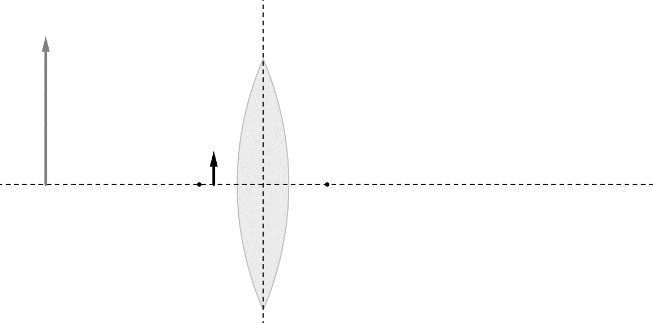

Das Bild kann man allerdings nicht scharf auf dem Schirm abbilden. Wenn man allerdings von der Position aus, in der hier das Auge eingezeichnet ist Richtung Linse blickt, dann kann man ein **virtuelles Bild** des Gegenstandes erkennen.

Dieses ist ________________ als der Gegenstand und ________________ herum.